ЛИСТ ТЕХНИЧЕСКИХ ДАННЫХ

Прессматериал АГ-4В ГОСТ 20437-89
Внешний вид: гранулы неправильной формы, экструдированный (в виде круглых отрезков ).

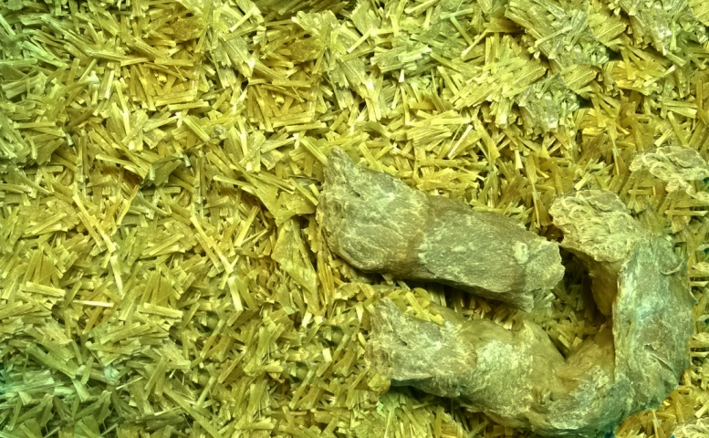
Рекомендуемые применения:
Применяется для изготовления изделий конструкционного и электротехнического назначения, пригодных для работы в интервале температур
–196 0С до +200 0С и в тропических условиях.

Переработка:
Прямое прессование, литьевое, литье под давлением.
Температура прессования: 140-160 ^{о} С

Гарантийный срок хранения: не менее 6 календарных месяцев со дня изготовления, при условии соблюдения потребителем требований указаний по транспортированию и хранению, установленных данными техническими условиями.

Свойства материала:

1 | Массовая доля летучих, %, не более | 3,5
2 | Массовая доля связующего, % | 38,8
3 | Ударная вязкость, кДж/м², не менее | 17
4 | Изгибающее напряжение при разрушении, МПа (кгс/см²) | 101
5 | Электрическая прочность, кВ/мм, не менее | 16,5
6 | Удельный модуль упругости | 2 * (10⁶ )

